主題課程與各領域課程統整表

福 安宮的位

置及故事(2節)

說唱土地公

(1節)

1.話我家鄉-福安宮(6節)

2.男女大不同(2節)

民俗活動--中秋節
（土地公與土地婆）

福安宮的活動

(2節)

.
到福安宮逛一逛(3節)

開開心心過中秋

主題一：【話我家鄉-福安宮】
學期學習目標 |  | 愛我家鄉
單元活動主題 |  | 單元學習目標 | 對應能力指標 | 節數 | 評量方法 | 對應六大議題
【話我家鄉—福 安宮 】 | 活動一：  福安宮的位置  及故事 | 1.能說福安宮祭拜的神明  2.能說出福安宮的位置  3.能知道福德正神的故事  4..能知道福安宮的歷史故事 | 語文  B-1-1-3-3  B-1-2-7-4  C-1-1-1。  C-1-4-9-3  C-1-3-6  C-1-3-7。  生活  1-2-2 | 2節 | ．寫學習單  ． | 資訊  教育  環境  教育
【話我家鄉—福 安宮 】 | 活動二：福安宮的活動 | 1.能知道家人到福安宮做什麼活動  2.學生能發表自己的意見 | 語文  C-1-3-6  C-1-3-7。  健康與體育  1-1-4 | 2節 | ．活動參與  發表 | 環境  教育
【話我家鄉—福 安宮 】 | 活動三：  說唱土地公 | 1.能用閩南語朗誦「土地公」這首童謠。  2.會跟著CD唱與跳「西北雨直直落」這首童謠。  3.會互相欣賞彼此的演出，並正確接唱。 | 語文  C-1-4-9-3  C-1-3-7  健康與體育  2-1-2  生活  9-3-1  健康與體育  1-1-4 | 1節 | ．活動參與  .演唱發表 | 環境教育
【話我家鄉—福 安宮 】 | 活動四：  到福安宮逛一逛  開開心心過中秋 | 1.能利用網際網路搜尋有關福安宮廟會的資料。  2.能明瞭福安宮廟會-中秋佳節大拜拜的活動。  3.能說出自己到福安宮參加廟會活動的經歷。  4能觀察並說出說出福安宮還有哪些吸引人們的活動與景象。  ＊例如中秋晚會  5.想像自己是導遊，向遊客介紹福安宮的特色。  5.會完成中秋節活動學習單。 | 資訊  1-2-1  環境  1-2-2  生活  3-1-1  語文  C-1-3  1-3-6  1-3-7  生活  7-3-1  7-3-3  4-2-2  生涯發展  1-1-1  2-1-1 | 3節 | ．口頭發表  .活動參與  ．「熱鬧福安宮」學習單  .口頭發表  .角色扮演 | 資訊  教育  環境  教育  生涯發展

一、活動設計：
主題教學（一）活動設計
【話我家鄉-福安宮】
班級：（二）年級 教學節數：（6）節
教學者： 老師 教學日期： 月 日
活動名稱 | 學習活動 | 師生活動 | 學習時間 | 對應能力指標 | 備註
【福安宮的位置和故事】 | 一福安宮在家鄉的位置 | - 教師簡介福安宮  - 學生發表福安宮在哪裡  - 畫出社土地公廟的外觀及周邊情況 | 40分鐘 | 資訊  1-2-1 | ．學習單
【福安宮的位置和故事】 | 二. 知道福德正神有關故事 | 1.介紹福德正神的故事  2.介紹福安宮的歷史故事 | 40分鐘 | 環境  1-2-2  語文  C-1-3  1-3-6  1-3-7
【福安宮的活動】 | 一討論家人到福安宮做哪些活動 | 1. 故事：土地公和土地婆  （戲劇扮演—角色互換）  2. 師生共同討論家人會去福安宮做哪些活  動如抽籤詩擲茭杯拜拜 | 40分鐘 | 語文  C-1-3-6  C-1-3-7。 | 附件
【福安宮的活動】 | 二擲茭杯的遊戲 | 全班分為2-3組。  每組選出一位代表當土地公或土地  婆。小朋友由起點跑到各組之土地公或土地婆前，脫下鞋子，將鞋子往上拋，  直至鞋子落地後為一正一反，再跑回換  下一位，先完成的組別獲勝 | 40分鐘 | 健康與體育  2-1-4  生活  9-3-1  健康與體育  2-2-4 | 小朋友的鞋子
【說唱土地公】 | 一.朗誦「土地公」童謠活動 | 1.老師拍鈴鼓領讀「土地公」童謠。  土地公（臺語吟頌）  老土地呀！老土地！  老人來拜 吃百二  大人來拜 大賺錢  少年來拜 會讀書  嬰仔來拜 好搖飼  老土地呀！老土地！  病人來拜 百病無  大箍（胖子）來拜變細箍（瘦子）  細箍（瘦子）來拜變大箍（胖子）  大家來拜 定健康  2.學生跟隨朗誦。  3.老師解釋童謠的含意。(說明資料見附錄)  4.分組朗誦。 | 15分鐘 | 語文  C-1-4-9-3  C-1-3-7 | 鈴鼓
【說唱土地公】 | 二. 跟隨Cd  演唱「西北雨直直落」 | 1.聆聽童謠「西北雨直直落」。  2.老師解釋「西北雨直直落」的詞意。  3.全班跟隨演唱。  4.歌詞及詞義見附錄。 | 10分鐘 | 健康與體育  2-1-2  生活  9-3-1 | CD音響
【說唱土地公】 | 三.分組接唱「西北雨直直落」 | 1.全班分三組，每組討論設計一個土地公的動作。  2.配合CD，每組輪流上台表演。  3.上台表演那組一出現土地公的動作，下一組就必須接唱，直到表演那組動作結束。  4.沒有出錯的那組獲勝。 | 15分鐘 | 健康與體育  1-1-4 | . CD音響  ． 演唱發表
【到福安宮逛一逛】 | 一. 搜尋有關福安宮廟會活動資料 | 1.從中秋節土地公的生日說起，引導學生了解不同的節日有不同的由來、傳說故事與紀念活動和蘊含的意義。  2.發下「熱鬧福安宮」學習單。  3.請學童上網查詢福安宮廟會的相關資料。(參考網站：屏東觀光旅遊資訊網、車城鄉公所全球資訊網、墾丁旅遊網) | 20分鐘 | 資訊  1-2-1  環境1-2-2 | ．電腦網路設備  口頭發表
【到福安宮逛一逛】 | 二. 能明瞭有關福安宮廟會的活動 | 1. 配合網站上的圖片及影片，老師說明福安宮廟會活動的特色。如：土地公回娘家活動。  2. 學生發表自己曾參加福安宮廟會的經歷。  3.學生能仔細觀察聆聽，並清晰發表。 | 20分鐘 | 環境  1-2-2  生活  7-3-3 | .口頭發表  .電腦網路設備
【到福安宮逛一逛】 | 三. 能觀察福安宮其他吸引人的活動與景象 | 1.老師展示相關照片，學生觀察福安宮除了廟內的活動，如：拜拜、擲茭、抽籤、燒金紙外，廣場上還有哪些吸引人的活動與景象。如：特產店裡的洋蔥、紅仁鴨蛋、綠豆蒜。  2. 學生發表自己所知道福安宮廟廣場上有哪些有趣的地方與活動。如每週二晚上的夜市。  2.從以上活動中，能明瞭除了廟會活動，福安宮還是本鄉特產、市集中心。 | 30分鐘 | 環境  1-2-2  語文  C-1-4-9-3  C-1-3-7 |  | .口頭發表  .電腦網路設備
【到福安宮逛一逛】 | 四.填寫學習單 | 1. 老師指導學生完成「熱鬧福安宮」學習單 | 20分鐘 | 語文  C-1-3  1-3-6  1-3-7 |  | ．學習單
【到福安宮逛一逛】 | 五.小小導遊 | 想像自己是導遊，向遊客介紹福安宮的特色。  完成「中秋節」學習單 | 30分鐘 | 語文  C-1-4-9-3  生涯發展  1-1-1  2-1-1 |  | .角色扮演  學習單
二、教學資源
活動名稱 | 福安宮的位置和故事 | 說唱土地公 | 到福安宮逛一逛
教學資源 | 圖片、學習單 | 鈴鼓、CD音響 | 電腦網路設備、圖片、學習單
附錄一：福德正神的故事
福德正神，一般信眾較喜歡稱祂為「土地公伯仔」，叫起來滿順口，也滿親切。祂在神界雖非顯赫的大官，卻與凡間百姓的生活息息相關，祂能直接聽取百姓心聲，而且「馬上辦」，效率佳、成效好，頗獲升斗小民的崇拜。一般廟宇的神祇，不論主神為何，「註生娘娘」和「福德正神」，是最起碼的陪祀裨明。
土地公的故事
傳說在周朝的時代，有一個人叫張明德，他的主人在很遠的地方做官。有一天，主人的女兒要去找他父親，張明德就跟她去。不巧，在路上碰上大風雪，張明德為了保護小姐，把自己身上的衣服，給小姐穿，自己冷死了。在他快死的時候，天上出現九個字：「南天門大仙福德正神」。大夫為了感念忠心的僕人，建了小廟敬拜他。就是土地公的由來。有一天，玉皇大帝派土地公下凡來，問他希望有什麼法力？土地公說：「希望世間人都財源滾滾，土地豐收。」在一旁的土地婆連忙說：「不行！如果世間人都有錢，誰來做苦工。要有燒香才有保佑。」現在世人將土地公看做財神，非常尊敬。把土地婆當作有私心的人。所以，土地公廟只有土地公，沒有土地婆。資料來源http://s2.dc1es.tnc.edu.tw/~dcs/god/g17.htm
附錄二：福安宮的歷史故事
車城福安宮供奉的主神是福德正神，已有三百多年的歷史了。福安宮本是一間建築簡陋的小廟宇，老福安宮叫做敬聖亭，建於清康熙壬寅年（西元一六六二年），於清家慶年間重建改稱福安廟，到民國四十二到四十四年又再重建改名為福安宮。民國六十九年到七十六年再擴建，入火安座。福安宮的特色在於廟的規模，和一般矮小簡陋的土地公廟不同，傳說因福德正神曾庇祐生靈，受清朝皇帝欽賜龍袍、匾額、皇冠，因此民間十分崇拜。（資料來源：濃濃鄉土情）
附錄三：
西北雨直直落
歌詞
詞曲：台灣童謠
西北雨直直落，鯽仔魚卜娶某，鮕鮐兄拍鑼鼓，媒人婆仔土虱嫂，
日頭暗摸無路，趕緊來火金姑，做好心來照路，西北雨直直落。
西北雨直直落，白鷺鷥來趕路，搬山嶺過溪河，找無岫跋一倒，
日頭暗卜怎好，土地公、土地婆，做好心來帶路，西北雨直直落。
詞意簡介：
「西北雨」是指夏天的午後雷陣雨，雨時甚短。歌詞中共敘述了兩段故事，前一個是描寫大雨中，鯽仔魚往女方家裡迎親，這個還有其他魚類、昆蟲扮成的迎親隊伍，真是有趣極了。後一則是在西北雨下，白鷺鷥趕路回家，但卻迷了路，而且天漸漸黑了，只祈望著土地公、土地婆大發慈悲，幫忙牠返家。
我覺得昆蟲魚類的遊行隊伍很有趣，我彷彿能想像他們遊行的樣子，白鷺鷥真可愛祈望著土地公、土地婆大發慈悲，幫忙牠返家，真是一隻天真的白鷺鷥。
參考資料 http://www.hyes.tyc.edu.tw/~sk7/s2.htm
附錄四：
土地公（臺語吟頌）
老土地呀！老土地！
老人來拜 吃百二
大人來拜 大賺錢
少年來拜 會讀書
嬰仔來拜 好搖飼
老土地呀！老土地！
病人來拜 百病無
大箍（胖子）來拜變細箍（瘦子）
細箍（瘦子）來拜變大箍（胖子）
大家來拜 定健康
內容說明：
土地公呀！土地公！
老人來拜會活到一百二十歲
大人來拜會賺很多錢
年輕學生來拜學業會進步
小嬰兒來拜會健康長大
土地公呀！土地公！
病人來拜很快就會康復
胖子來拜很快苗條
瘦子來拜很快變強壯
大家來拜一定健康長壽
（取材自：濃濃鄉土情）

學習單1--認識學區的土地公廟
試著畫出土地公廟外貌及周邊情況：

熱鬧的福安宮
學習單 2
___年____班____號 姓名：__________
哇!小朋友，福安宮人來人往，廟內廟外真熱鬧，請你將老師介紹過或自己看過跟福安宮內外相關的事物、景象或活動，在下面□打勾(ˇ)：


□廟前高大的牌樓 □ 建築宏偉的廟宇

□ 香爐 □戴官帽的土地公神像 □石柱和石獅子

□刻字的石碑 □拜拜的人群 □抽籤的人群
□請解籤員解說籤詩的人□觀看金爐吸金的奇景 □ 進香團與遊覽車 □ 抬神轎活動

□ 打扮特殊的遊行隊伍

□廣場上的節目表演□賣洋蔥的攤子
□賣紅仁鴨蛋的攤子□賣綠豆蒜的攤子□夜市
□鞭炮聲□敲鑼打鼓聲
□其他  

附錄三：福安宮的照片 (外觀)

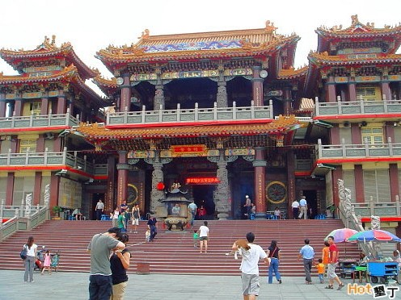

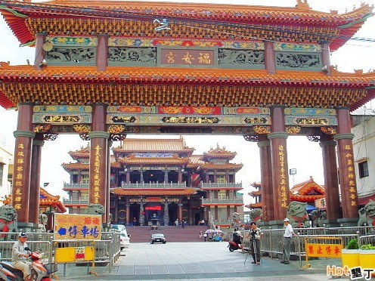

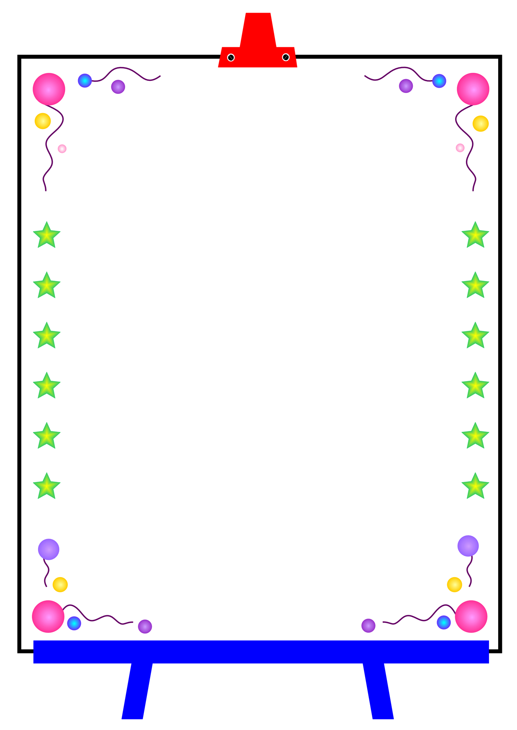
中秋賞月團圓夜
中秋節又稱為團圓節，全家人在一起賞月、吃月餅、說故事，團圓在一起不分離。小朋友，你們家準備了哪些過節的東西？請你畫出來。

